**Фрагмент карты функциональных зон Генерального плана муниципального образования город Тула, утвержденного решением Тульской городской Думы от 23.12.2016 № 33/838**

(существующее положение)

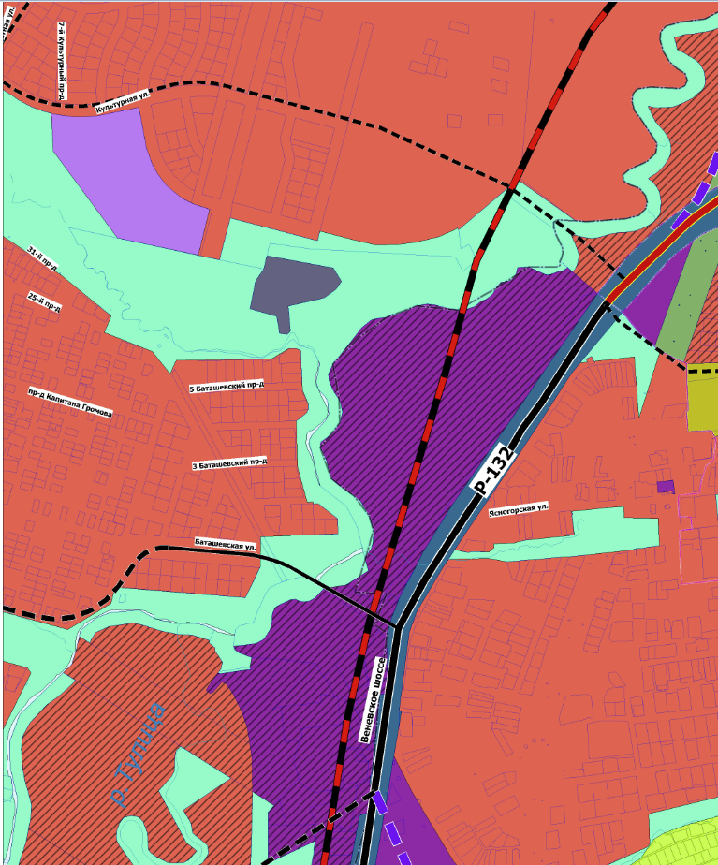

**Фрагмент карты функциональных зон Генерального плана муниципального образования город Тула, утвержденного решением Тульской городской Думы от 23.12.2016 № 33/838**

(проектное предложение)

